小艺帮APP用户操作手册

特别提醒
1.考前准备注意事项
(1)仅可使用手机完成考试。须使用android7.0及以上或ios系统10.0以上的近两年上市的主流品牌机（例如华为、小米、oppo、vivo等千元以上机型），否则可能导致小艺帮APP无法下载、样式错乱、无法完成考试的问题，责任自负。
(2)考试通过小艺帮APP进行。考试前请确保小艺帮APP为最新版本。
(3)为保证考试过程不受干扰，建议考生准备拍摄背景单一、安静无杂音的场所，注意避免或减小风声、手机铃声等杂音，保证光线充足，确保拍摄视频画面清晰。
(4)为保证拍摄画面稳定，建议考生使用手机支架、稳定器等辅助设备，注意辅助设备不要遮挡手机话筒，避免影响音频录制效果。
(5)务必保持手机电量充足，确保在考试过程中不会出现因手机电量过低自动关机、录制内容丢失。对考试时间比较长的专业，必须准备好电源以便随时使用。
(6)务必确保考试时手机存储空间充足，至少有10G的剩余存储空间，录制时间越长，需要预留的内存空间越多。确保在拍摄过程中不会因为手机存储空间不足导致录制中断、录制内容丢失。
(7)务必检查网络信号，建议是稳定的wifi或者4G网络，确保考试全程网络环境正常，避免出现断网情况导致视频提交失败。
(8)务必禁止通话功能，退出、关闭除小艺帮APP之外的其他应用程序，例如微信、QQ、录屏、音乐、视频、在线课堂等。手机不得使用夜间模式和静音模式。
(9)在正式考试前请务必进行模拟考试，熟悉小艺帮APP的操作流程和考试流程，以免影响正式考试。模拟考试时，按照机位摆放图例要求，多次测试正式考试时摆设位置，确定最佳拍摄点及拍摄角度，高效利用考试时间。（因考前练习及模拟考试数据占用手机内存空间，注意在正式考试开始之前清理数据）
(10) 请务必使用手机系统自带的中文简体标准字体，选择字体大小为标准模式。
2.考试中注意事项
(1) 进入模拟考试/正式考试时，录制全程不允许静音，画面中仅允许出现考生本人（学校特别说明的除外），不得随意切换拍摄角度，不得有暗示性的言语或行为，视频作品中不得出现任何可能影响评判公正的信息或标识，如含考生信息的提示性文字、图案、声音、背景、着装等。不得采取任何视频编辑手段处理画面，必须保持作品完整真实。
(2)考试时，考生不得进行录屏、截屏、投屏、锁屏、接通来电、退出小艺帮APP、点击进入其他应用程序等会中断小艺帮APP运行的操作，以上操作均会导致考试终止。考试时不要使用其他手机登录正在考试的小艺帮APP账号，否则可能会导致考试失败。
3.考试结束后注意事项
(1)考生须关注考试录制视频的上传进度，成功上传前不得关闭程序。如遇网络不稳定等导致上传中断，建议切换网络，根据提示继续上传，直至视频上传成功。
(2)全部视频上传成功前，一定不要清理手机内存、垃圾数据等，考试时间结束后48小时内一定不要卸载小艺帮APP。考试结束提交视频时请务必使用原考试手机操作，切勿更换手机。
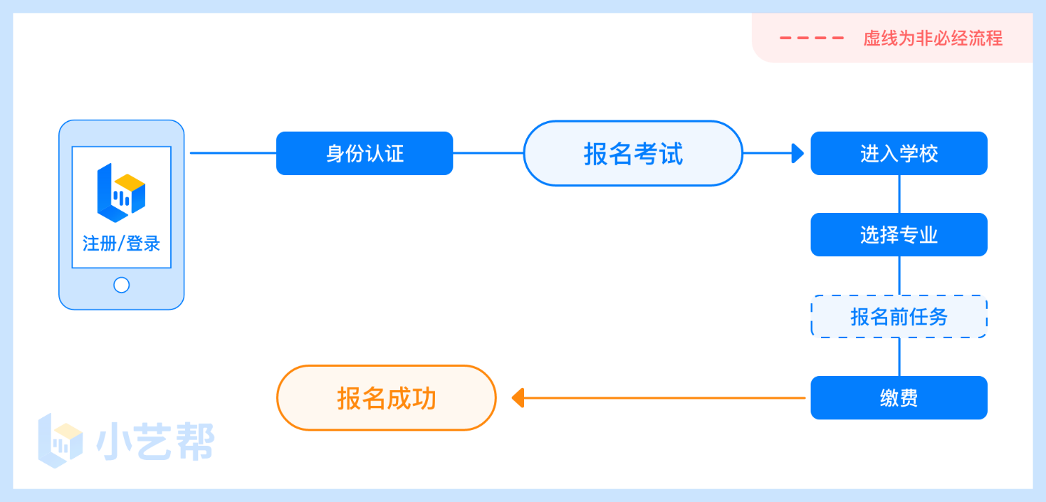
报名前及报名流程图

下载注册及登录

1.1下载安装
扫描下方二维码即可下载安装，或到小艺帮官方网站扫描二维码下载，考生不要通过其他渠道下载。网址：https://www.xiaoyibang.com/
安装时，请授权允许小艺帮使用您的摄像头、麦克风、扬声器、存储空间、网络等权限，以保证可以正常考试。
小艺帮仅提供手机IOS和安卓版本，不支持iPad和各种安卓平板，敬请谅解！
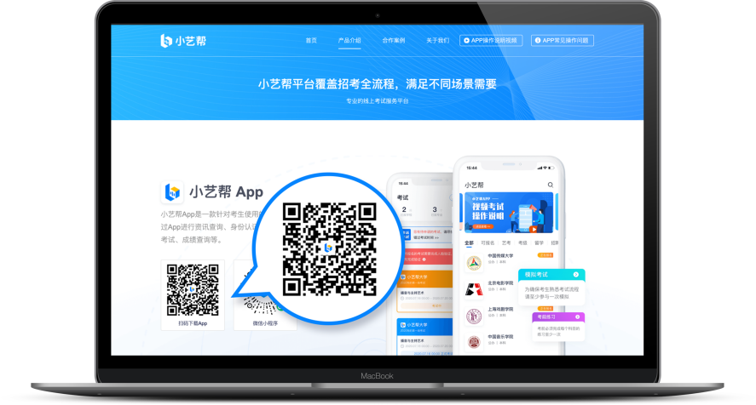

1.2注册
打开app点击【注册】，输入手机号，点击发送验证码后填写，设置密码并牢记，点击注册。
港澳台侨及国际用户请点击注册页下方【港澳台侨及国际用户入口】进行注册。

1.3登录
进入登录页，使用手机号/身份证号/邮箱和密码即可登录，身份证号登录必须是后续完成考生身份认证方可使用，身份证号必须为考生本人身份证号。
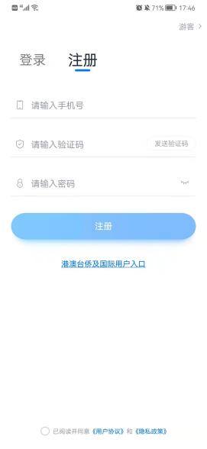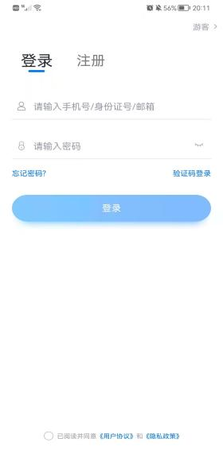

身份认证及填写考生信息
首次登录，需要认证考生的报考信息，才可以报名参加考试。注意屏幕下方小蓝条，认证免费，认证后不可更改信息。

2.1身份认证
请认证考生身份证照片，按提示上传身份证人像面和国徽面，点击下一步，也可点击右上方手动上传身份证信息，填写身份证上的信息进行识别；港澳台侨及国际考生可选择护照或通行证认证。
如遇到身份证已被验证，可点击“去申诉”，请耐心等待人工审核结果。
请尽早完成身份认证以免影响考试。

2.2填写考生信息
1.提前准备一张免冠证件照电子版、高考报考证。
2.选择身份为“高考生”，按照指引填写学籍信息，即可完成认证。请务必根据实际情况填写。

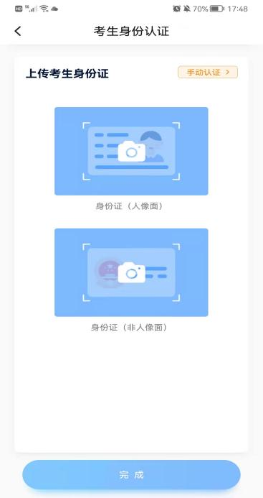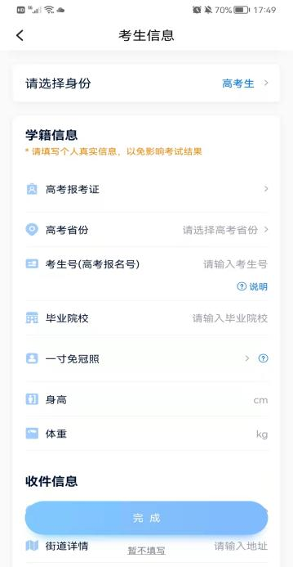

考试报名缴费
1.在【首页】搜索，或直接在下方列表找到深圳大学，点击进入学校详情页，选择报考专业进入；
2.报名时请确认招考地区是否正确，仔细阅读报名信息、报名须知、招生专业信息、报考要求及录取规则；
3.点击下方报名按钮，选择支付方式支付费用，完成考试报名。

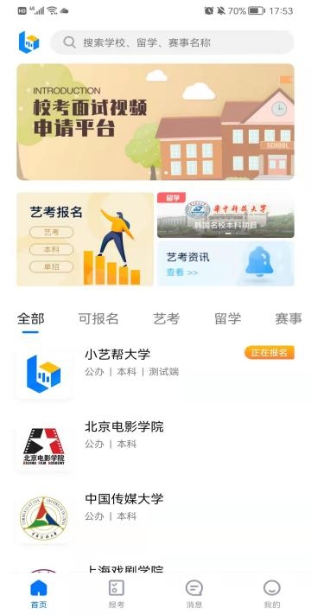
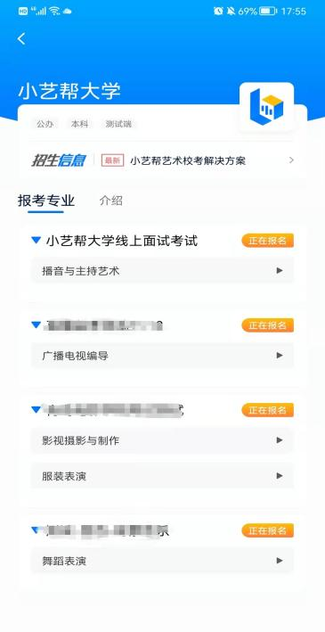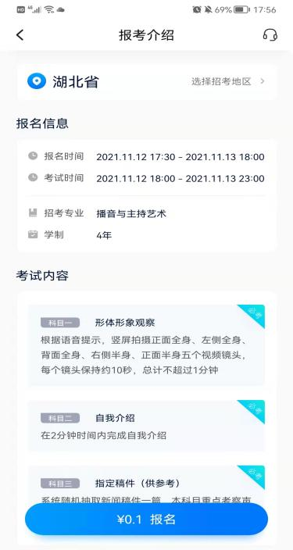

考前准备
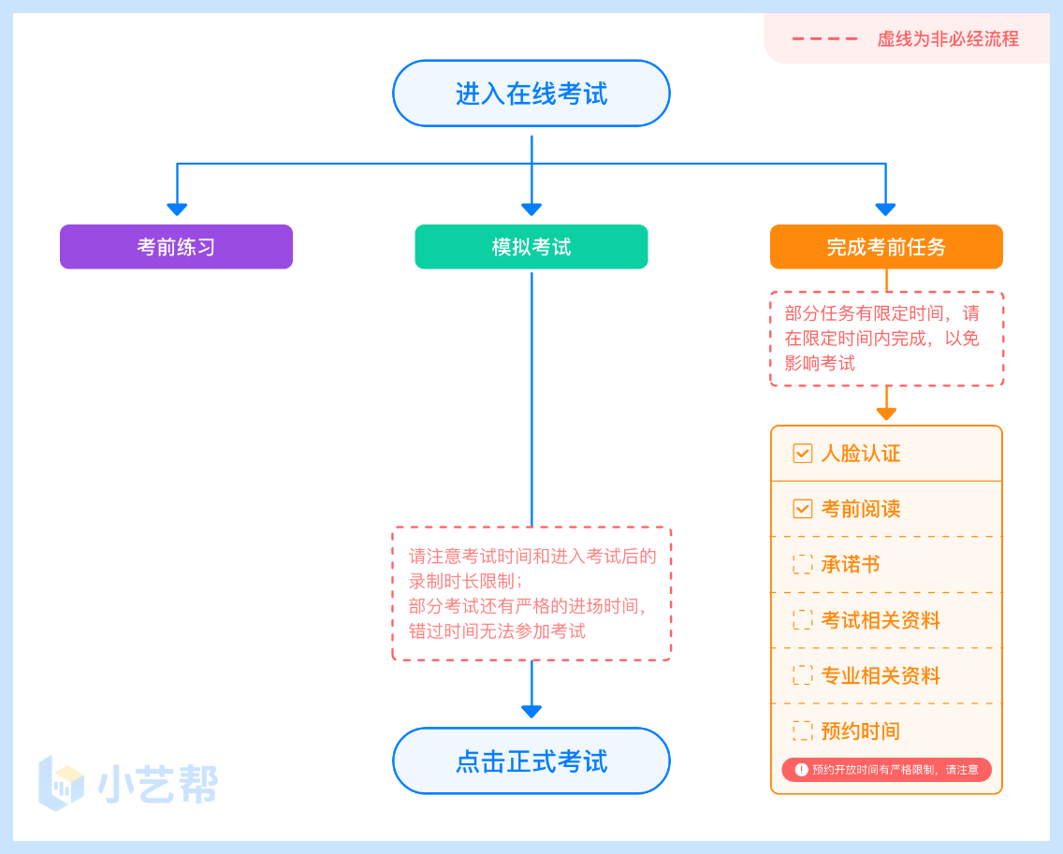

4.1人脸验证
首次视频考试前需要进行人脸验证，注意【报考】页面屏幕上方红色条，点击开始验证，按提示进行人脸验证，验证完成后方可参加考试；根据语音提示进行人脸识别，不要化浓妆、戴美瞳等，验证时调整好光线，不要出现高曝光的情况，保证人脸清晰，避免人脸识别失败。
若多次人脸验证失败可以申请“人工审核”，请耐心等待人工审核结果。

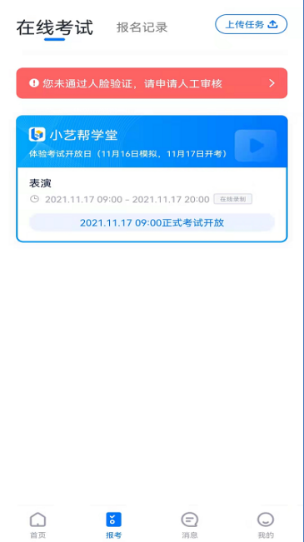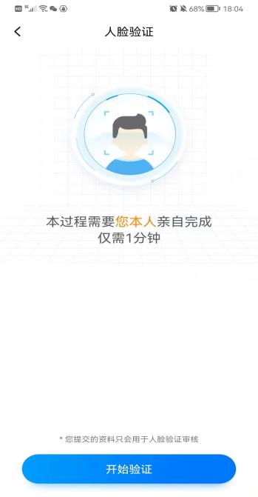

4.2考前任务
在【报考】页面【在线考试】列表中点击对应考试进入，考前需完成屏幕上方考前任务，部分考前任务有时间限制，请在规定时间内完成，以免影响正式考试。
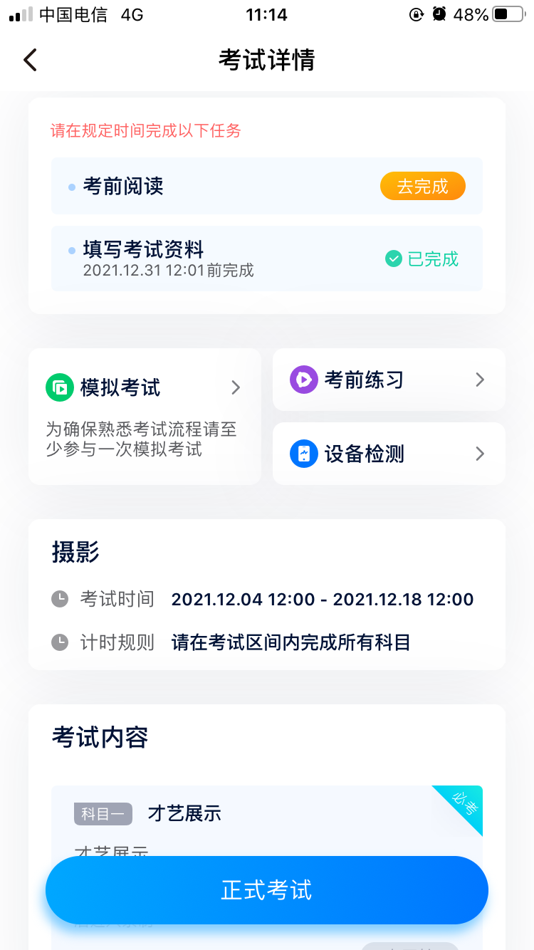

4.3考前练习
参加正式考试前务必要充分参加考前练习，以提前熟悉操作流程和考试流程。在考试详情页点击考前练习，允许访问麦克风及摄像头，请仔细阅读考试相关要求，根据要求进行练习录制，考前练习不限时间不限次数，也不需要提交录制视频。部分考试科目可提前结束录制，部分科目需要等待系统自动结束录制。

4.4模拟考试
参加正式考试前务必要参加模拟考试，模拟考试时也需要进行人脸验证，根据语音提示进行人脸识别，不要化浓妆、戴美瞳等，验证时调整好光线，不要出现高曝光的情况，保证人脸清晰，避免人脸识别失败。
模拟考试除题目外，其他与正式考试流程一致，有严格的考试时间限制，请在规定的时间内完成模拟考试，模拟考试视频也可提交，但是模拟考试视频不作为评分依据，考生必须至少完成一次模拟考以熟悉考试流程。
面试类专业考试录制完毕后可回看视频及再次录制。
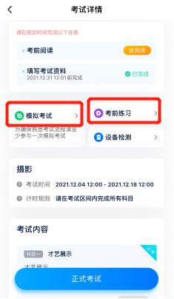

正式考试及视频提交
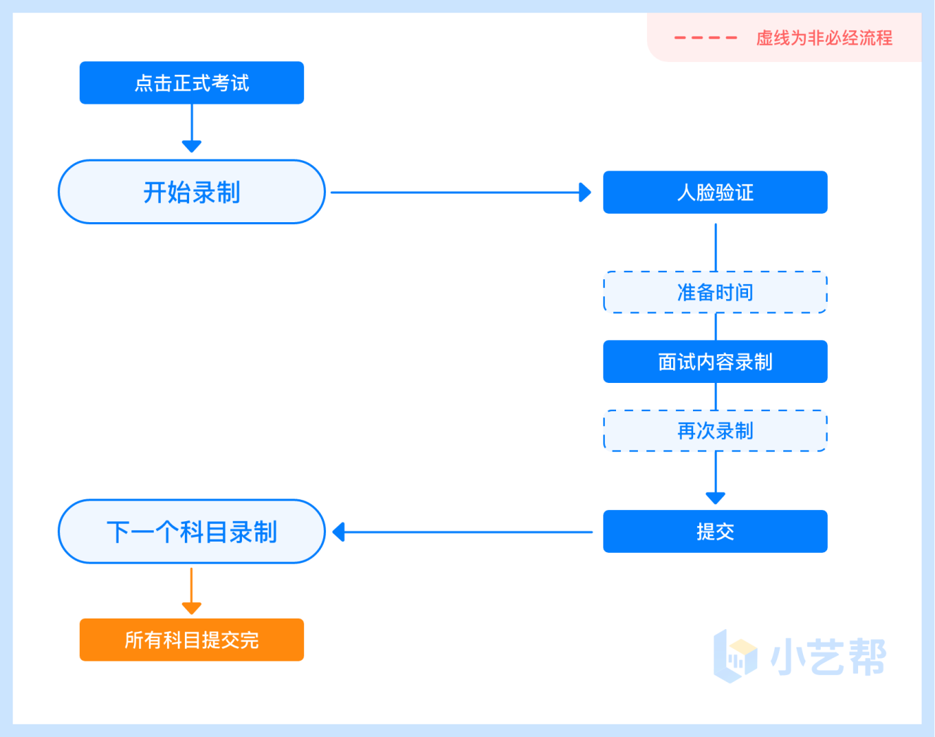

5.1科目介绍
面试科目：适用表演（影视戏剧）专业考试。
面试科目有3次录制机会，录制按钮上会显示录制次数。只能提交1个视频，无须使用全部的录制机会。科目录制完毕后，可查看视频，并选择最合适的1个视频在考试时间截止前提交上传，作为考试视频。

5.2视频录制及注意事项
考生须在规定考试时间（2021年12月23日8时-2022年1月6日21时）参加正式考试并完成考试视频提交，点击【正式考试】，请仔细阅读“考试内容”、“拍摄要求”、“拍摄时间”、“注意事项”等内容，然后进行以下操作。
该专业(招考方向)正式考试视频录制并提交完成时间为2小时，无论中途是否退出，计时不会停止，页面上将会出现倒计时，倒计时为“0”时还未提交考试视频则视为自动放弃考试资格。
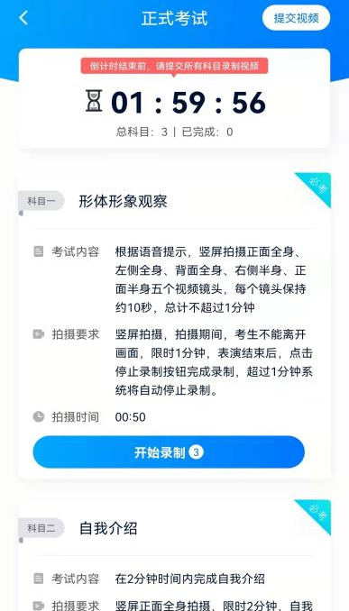

（2）人脸认证
开始具体科目考试，首先按科目要求或表演需要，根据系统引导，选择横屏或者竖屏拍摄，选择前置或者后置摄像头。
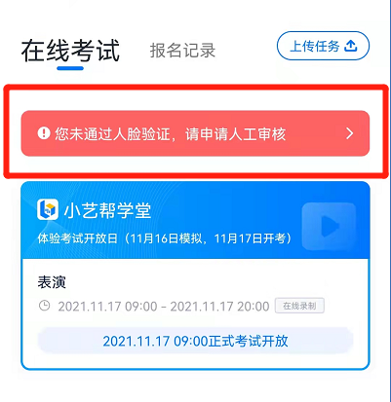
点击“开始录制”后，根据语音提示进行人脸识别，注意不要化浓妆、戴美瞳等，验证时调整好光线，不要出现高曝光的情况，保证人脸清晰，避免人脸识别失败，连续3次人脸验证失败，会跳转到考试页面，需重走人脸验证流程，点击屏幕上方的红条“您未通过人脸验证，请申请人工审核”操作。
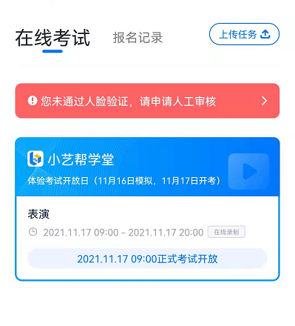
- 视频录制
人脸识别通过后，请站到合适位置，请注意:考生不能离开拍摄范围。待提示音结束后，进行该科目的考试。
该专业的考试科目有3次录制机会（开始录制按钮上有剩余次数显示，如下图所示），考生只要有合适的视频即可提交，无须使用全部的录制机会。
考生请务必多参加考前练习以及模拟考以熟悉具体流程。
该考试的页面上方为计时考试，进入正式考试后2小时内需提交考试视频，如下图所示，请根据系统提示完成录制并提交视频。

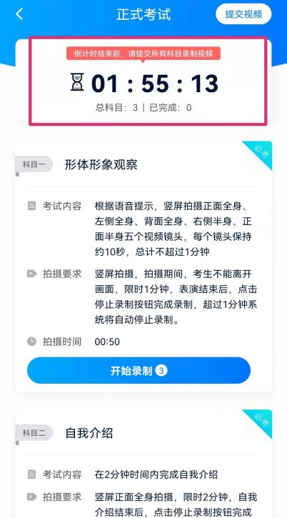

- 提交视频
不要错过提交时间，错过提交时间无法再次上传。
【一经上传，不得更改！】
面试科目录制完毕后，可查看视频，选择最合适的1个视频，提交上传为考试视频。
请停留在视频上传页关注视频上传进度，确保视频上传完成。
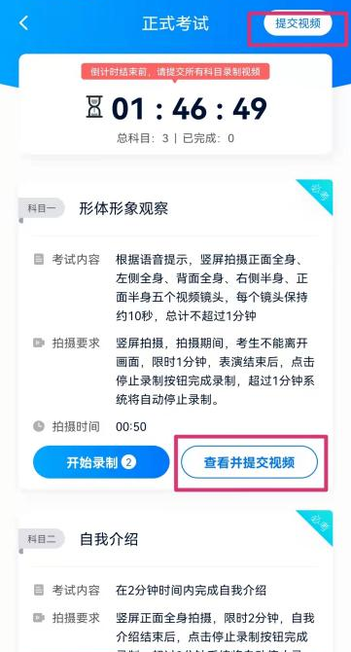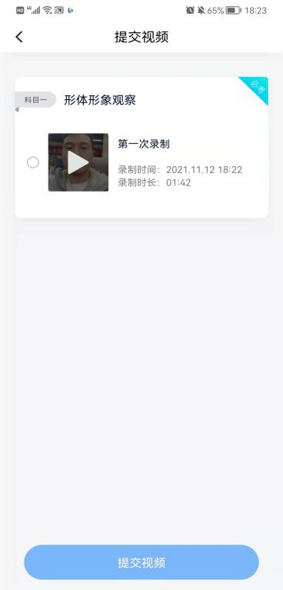

提交后，可以在“查看提交状态”里看到视频上传进度。提交成功或考试时间结束后，考试状态显示已结束。

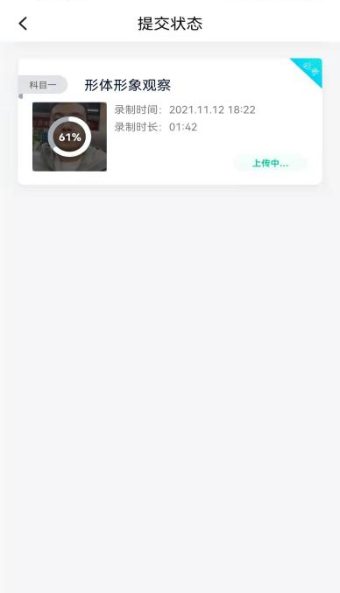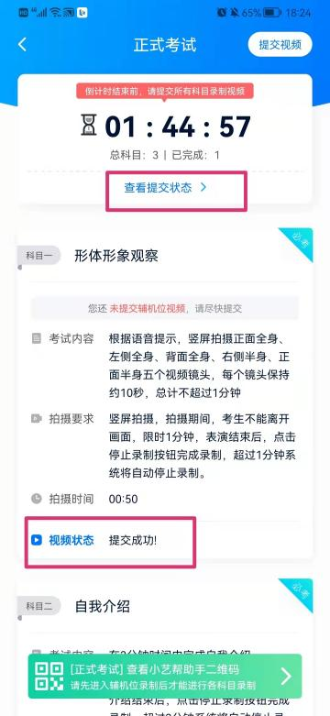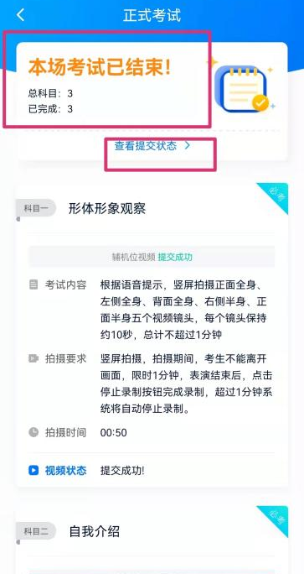

特别注意:
(1)全部视频上传成功前，一定不要使用手机管家清理手机内存、垃圾数据，考试时间结束后48小时内一定不要卸载 APP。
(2)考试视频全部提交后，请考生务必确认上传状态，不要退出小艺帮 APP。如果视频上传失败，我们会提醒您【重新上传】，请留意视频上传页或【报考】列表页底部，点击【重新上传】即可。您可以切换Wi-Fi和4G网络进行尝试。
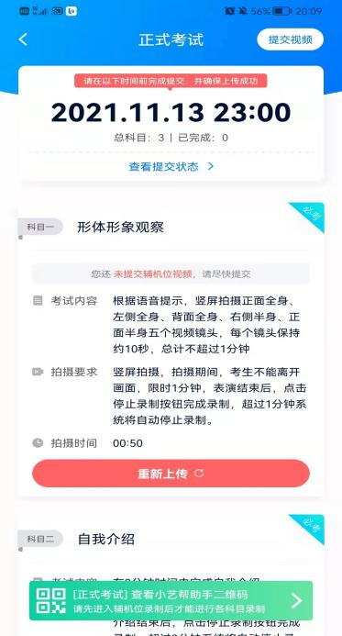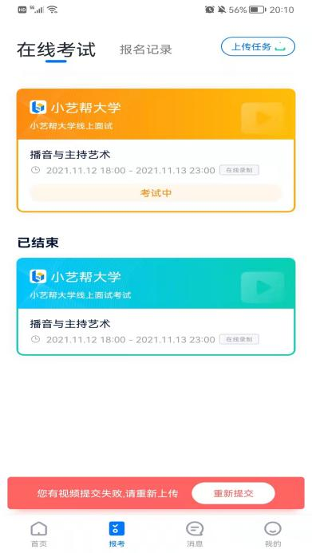
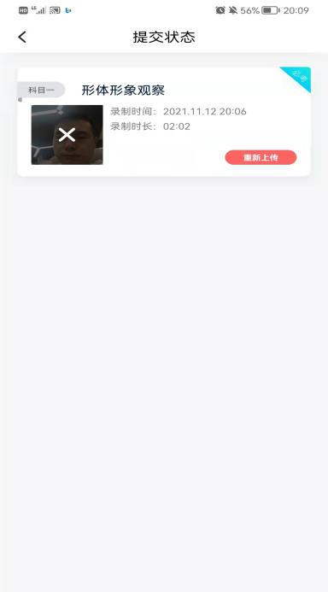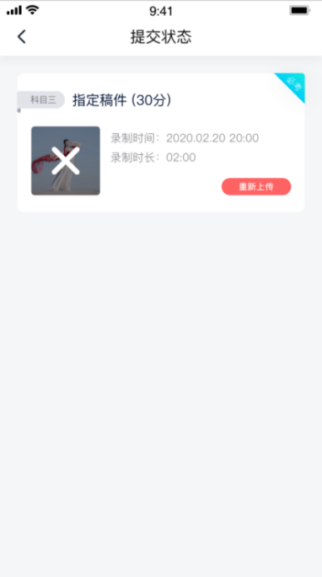

技术咨询
技术咨询QQ号：800180626
技术咨询电话：4001668807
服务时间：周一到周日，8:00-24:00，其他时间的咨询会延迟到当天8:00处理，敬请谅解！
以上咨询方式仅限小艺帮APP的系统操作及技术问题咨询。

